**TRƯỜNG ĐẠI HỌC MỞ HÀ NỘI**

**KHOA CÔNG NGHỆ THÔNG TIN**

**----------------**



BÁO CÁO BÀI TẬP LỚN

**MÔN: Quản Trị Mạng**

**Đề tài: Trình Bày Về VPN và Cài Đặt VPN Với Windows Server 2012**

Giảng viên hướng dẫn: ***Trần Tiến Dũng***

Sinh viên thực hiện:    Nguyễn Phương Thanh 18A03

                                               Vũ Thị Linh 18A04

                                               Đỗ Việt Phúc 18A04

                                               Đặng Đức Huy 18A03

                                                Hà Nội - 2021

Mục Lục

**1.** **Mạng riêng ảo VPN là gì?** 3

**a)** **Khái niệm** 3

**b)** **Ứng dụng thực tế** 4

**2.** **Các giao thức thường dùng trong VPN** 5

**a)** **Giới thiệu** 5

**b)** **Các loại giao thức chính** 6

**c)** **Phân loại giao thức** 7

- **Những giao thức yếu** 7

- **Những giao thức có bảo mật tốt hơn** 8

**3.** **Ưu nhược điểm của VPN** 9

**a)** **Ưu điểm** 9

**b)** **Nhược điểm** 10

**4.** **Cách cài đặt VPN** 11

**5.** **Một số câu hỏi và câu trả lời** 33

Phân công nhiệm vụ

|  |  |
| --- | --- |
| Nguyễn Phương Thanh | Tìm kiếm thông tin và thuyết trình cho phần VPN là gì |
| Vũ Thị Linh | Tìm kiếm và thuyết trình thông tin về ưu nhược điểm VPN |
| Đỗ Việt Phúc | Cài đặt VPN trên máy ảo |
| Đặng Đức Huy | Tìm kiếm thông tin về các giao thức trong VPN, làm PowerPoint, Word |

1. **Mạng riêng ảo VPN là gì?**
2. **Khái niệm**
   * VPN là mạng riêng ảo, viết tắt của từ Virtual Private Network, là một công nghệ mạng giúp tạo kết nối mạng an toàn khi tham gia vào mạng công cộng như Internet hoặc mạng riêng do một nhà cung cấp dịch vụ sở hữu. Các tập đoàn lớn, các cơ sở giáo dục và cơ quan chính phủ sử dụng công nghệ VPN để cho phép người dùng từ xa kết nối an toàn đến mạng riêng của cơ quan mình.Công dụng
   * Một hệ thống VPN có thể kết nối được nhiều site khác nhau, dựa trên khu vực, diện tích địa lý... tượng tự như chuẩn **Wide Area Network (WAN)**. Bên cạnh đó, VPN còn được dùng để "khuếch tán", mở rộng các mô hình Intranet nhằm truyền tải thông tin, dữ liệu tốt hơn. Ví dụ, các trường học vẫn phải dùng VPN để nối giữa các khuôn viên của trường (hoặc giữa các chi nhánh với trụ sở chính) lại với nhau
   * Nếu muốn kết nối vào hệ thống VPN, thì mỗi 1 tài khoản đều phải được xác thực (phải có **Username** và **Password**). Những thông tin xác thực tài khoản này được dùng để cấp quyền truy cập thông qua 1 dữ liệu - **Personal Identification Number (PIN)**, các mã PIN này thường chỉ có tác dụng trong 1 khoảng thời gian nhất định (30s hoặc 1 phút)
   * Khi kết nối máy tính hoặc một thiết bị khác chẳng hạn như điện thoại, máy tính bảng với một VPN, máy tính hoạt động giống như nó nằm trên cùng mạng nội bộ với VPN. Tất cả traffic trên mạng được gửi qua kết nối an toàn đến VPN. Nhờ đó, bạn có thể truy cập an toàn đến các tài nguyên mạng nội bộ ngay cả khi đang ở rất xa.
   * Có thể sử dụng Internet giống như đang ở vị trí của của VPN, điều này mang lại một số lợi ích khi sử dụng WiFi public hoặc truy cập trang web bị chặn, giới hạn địa lý.
   * Khi duyệt web với VPN, máy tính sẽ liên hệ với trang web thông qua kết nối VPN được mã hóa. Mọi yêu cầu, thông tin, dữ liệu trao đổi giữa bạn và website sẽ được truyền đi trong một kết nối an toàn. Nếu sử dụng VPN tại Hoa Kỳ để truy cập vào Netflix, Netflix sẽ thấy kết nối của bạn đến từ Hoa Kỳ.
3. **Ứng dụng thực tế**
   * **Truy cập vào mạng doanh nghiệp khi ở xa:** VPN thường được sử dụng bởi những người kinh doanh để truy cập vào mạng lưới kinh doanh của họ, bao gồm tất cả tài nguyên trên mạng cục bộ, trong khi đang đi trên đường, đi du lịch,... Các nguồn lực trong mạng nội bộ không cần phải tiếp xúc trực tiếp với Internet, nhờ đó làm tăng tính bảo mật.
   * **Truy cập mạng gia đình, dù không ở nhà:** Bạn có thể thiết lập VPN riêng để truy cập khi không ở nhà. Thao tác này sẽ cho phép truy cập Windows từ xa thông qua Internet, sử dụng tập tin được chia sẻ trong mạng nội bộ, chơi game trên máy tính qua Internet giống như đang ở trong cùng mạng LAN
   * **Duyệt web ẩn danh:** Nếu đang sử dụng WiFi công cộng, duyệt web trên những trang web không phải https, thì tính an toàn của dữ liệu trao đổi trong mạng sẽ dễ bị lộ. Nếu muốn ẩn hoạt động duyệt web của mình để dữ liệu được bảo mật hơn thì bạn nên kết nối VPN. Mọi thông tin truyền qua mạng lúc này sẽ được mã hóa
   * **Truy cập đến những website bị chặn giới hạn địa lý,** bỏ qua kiểm duyệt Internet, vượt tường lửa,
   * **Tải tập tin:** Tải BitTorrent trên VPN sẽ giúp tăng tốc độ tải file. Điều này cũng có ích với các traffic mà ISP của bạn có thể gây trở ngại
4. **Các giao thức thường dùng trong VPN**
5. **Giới thiệu**
   * Các sản phẩm VPN thường có sự tiện lợi, tính hiệu quả và bảo mật rất đa dạng. Nếu bảo mật là một mối quan tâm hàng đầu, thì một tổ chức cần phải chú ý đến các giao thức mà dịch vụ VPN hỗ trợ. Một số giao thức được sử dụng rộng rãi có những điểm yếu đáng quan ngại, trong khi những giao thức khác lại cung cấp khả năng bảo mật tiên tiến nhất. Những giao thức tốt nhất hiện nay là OpenVPN và IKEv2.
   * Bản chất của giao thức VPN là một tập hợp các giao thức. Có một số chức năng mà mọi VPN phải giải quyết được:
     + **Tunnelling** (kỹ thuật truyền dữ liệu qua nhiều mạng có giao thức khác nhau)  Chức năng cơ bản của VPN là phân phối các gói (packet) từ điểm này đến điểm khác mà không để lộ chúng cho bất kỳ ai trên đường truyền. Để làm điều này, VPN đóng gói tất cả dữ liệu theo định dạng mà cả máy khách và máy chủ đều hiểu được. Bên gửi dữ liệu đặt nó vào định dạng tunnelling và bên nhận trích xuất để có được thông tin.
     + **Mã hóa**: Tunnelling không cung cấp tính năng bảo vệ. Bất cứ ai cũng có thể trích xuất dữ liệu. Dữ liệu cũng cần phải được mã hóa trên đường truyền. Bên nhận sẽ biết cách giải mã dữ liệu từ một người gửi nhất định.
     + **Xác thực**. Để bảo mật, VPN phải xác nhận danh tính của bất kỳ client nào cố gắng “giao tiếp” với nó. Client cần xác nhận rằng nó đã đến đúng máy chủ dự định.
     + **Quản lý phiên**: Một khi người dùng được xác thực, VPN cần duy trì phiên để client có thể tiếp tục “giao tiếp” với nó trong một khoảng thời gian.
6. **Các loại giao thức chính**
   * **Mỗi giao thức VPN cung cấp các tính năng và mức độ bảo mật khác nhau. Trong đó, có 6 loại chính:**
     + ***IP Security – IPSec:*** là giao thức được sử dụng để đảm bảo giao tiếp Internet qua mạng IP. IPSec giữa giao thức Internet Protocol bằng cách xác thực phiên làm việc và mã hóa từng gói dữ liệu trong suốt quá trình kết nối.
     + ***Secure Sockets Layer – SSL và Transport Layer Security – TLS***: Đây là hai giao thức tạo ra một kết nối VPN, nơi trình duyệt web hoạt động như truy cập của khách hàng và người dùng được giới hạn cho các ứng dụng cụ thể thay vì toàn bộ mạng.
     + ***Point – to – point Tunneling protocol (PPTP)***: Dựa vào giao thức này, VPN mã hóa dữ liệu giữa các kết nối. Đồng thời, tạo ra một đường hầm và gói gọn gói dữ dữ liệu bảo mật an toàn
     + ***Secure Shell (SSH)***: tạo ra đường hầm VPN qua đó chuyển dữ liệu sẽ xảy ra và đảm bảo rằng đường hầm được mã hóa. Các kết nối SSH được tạo bởi một máy khách SSH và dữ liệu được chuyển từ một cổng cục bộ tới máy chủ từ xa thông qua đường hầm được mã hóa.
     + ***Layer 2 Tunneling Protocol – L2TP***: là một giao thức đường hầm thường kết hợp với một giao thức bảo mật VPN khác như IPSec để tạo kết nối VPN an toàn cao. L2TP tạo một đường hầm giữa hai điểm kết nối L2TP và giao thức IPSec mã hóa dữ liệu và xử lý truyền thông an toàn giữa đường hầm
     + ***OpenVPN***: là một VPN nguồn mở hữu ích cho việc tạo các kết nối từ điểm đến điểm và kết nối từ trang web tới địa điểm. Nó sử dụng một giao thức bảo mật tùy chỉnh dựa trên giao thức SSL và TLS.
7. **Phân loại giao thức**
   * **Những giao thức yếu**
     + **Point-To-Point Tunneling Protocol (PPTP):** Giao thức cũ nhất vẫn đang được sử dụng là PPTP (Point-to-Point Tunneling Protocol). PPTP lần đầu tiên được sử dụng vào năm 1995. PPTP không chỉ định giao thức mã hóa nhưng có thể sử dụng một số giao thức như MPPE-128 mạnh mẽ. Việc thiếu sự tiêu chuẩn hóa về giao thức mạnh là một rủi ro, vì nó chỉ có thể sử dụng tiêu chuẩn mã hóa mạnh nhất mà cả 2 phía cùng hỗ trợ. Nếu một phía chỉ hỗ trợ tiêu chuẩn yếu hơn thì kết nối phải sử dụng mã hóa yếu hơn người dùng mong đợi. Tuy nhiên, vấn đề thực sự với PPTP là quá trình xác thực. PPTP sử dụng giao thức MS-CHAP, có thể dễ dàng bị crack trong giai đoạn hiện nay. Kẻ tấn công có thể đăng nhập và mạo danh người dùng được ủy quyền.
     + **IP security (IPSec):** Được dùng để bảo mật các giao tiếp, các luồng dữ liệu trong môi trường Internet (môi trường bên ngoài VPN). Đây là điểm mấu chốt, lượng traffic qua IPSec được dùng chủ yếu bởi các Transport mode, hoặc các tunnel (hay gọi là hầm - khái niệm này hay dùng trong Proxy, SOCKS) để MÃ HÓA dữ liệu trong VPN. Sự khác biệt giữa các mode này là: Transport mode chỉ có nhiệm vụ mã hóa dữ liệu bên trong các gói (data package - hoặc còn biết dưới từ payload). Trong khi các Tunnel mã hóa toàn bộ các data package đó. Do vậy, IPSec thường được coi là **Security Overlay**, bởi vì IPSec dùng các lớp bảo mật so với các Protocol khác.
     + **L2TP:** Giao thức L2TP thường hoạt động với thuật toán mã hóa IPSec. Nó mạnh hơn đáng kể so với PPTP nhưng vẫn khiến người dùng lo ngại. Lỗ hổng chính trong L2TP/IPSec là phương thức trao đổi khóa công khai (public key). Trao đổi khóa công khai Diffie-Hellman là cách để hai bên thỏa thuận về khóa mã hóa tiếp theo và không ai được biết về khóa này. Có một phương pháp có thể “bẻ khóa” quá trình này, đòi hỏi sức mạnh điện toán khá lớn, nhưng sau đó nó cho phép truy cập vào tất cả các giao tiếp trên một VPN nhất định
     + **Secure Sockets Layer (SSL) và Transport Layer Security (TLS):** Có 1 phần tương tự như IPSec, 2 giao thức trên cũng dùng mật khẩu để đảm bảo an toàn giữa các kết nối trong môi trường Internet. Bên cạnh đó, 2 giao thức trên còn sử dụng chế độ Handshake - có liên quan đến quá trình xác thực tài khoản giữa client và server. Để 1 kết nối được coi là thành công, quá trình xác thực này sẽ dùng đến các Certificate - chính là các khóa xác thực tài khoản được lưu trữ trên cả server và client.

### **Những giao thức có bảo mật tốt hơn**

* + - **IKEv2 (Internet Key Exchange)**: IKEv2 (Internet Key Exchange) được xếp hạng bảo mật cao trong số các giao thức hiện tại. IKEv2 sử dụng IPSec tunnelling và có nhiều lựa chọn giao thức mã hóa. IKEv2 được sử dụng với mã hóa AES-256 nên rất khó bị bẻ khóa. IKEv2 sử dụng tính năng xác thực dựa trên chứng chỉ mạnh mẽ và có thể sử dụng thuật toán HMAC để xác minh tính toàn vẹn của dữ liệu được truyền. IKEv2 hỗ trợ giao tiếp nhanh và đặc biệt mạnh mẽ trong việc duy trì phiên, ngay cả khi kết nối Internet bị gián đoạn. Windows, MacOS, iOS và Android đều hỗ trợ IKEv2. Một số triển khai mã nguồn mở cũng có sẵn. Phiên bản 1 của giao thức được giới thiệu vào năm 1998 và phiên bản 2 vào năm 2005. IKEv2 không phải là một trong những giao thức mới nhất, nhưng được duy trì rất tốt.
    - **SSTP (Secure Socket Tunneling Protocol)**: SSTP (Secure Socket Tunneling Protocol) là một sản phẩm của Microsoft, được hỗ trợ chủ yếu trên Windows. Khi được sử dụng với mã hóa AES và SSL, SSTP cung cấp tính năng bảo mật tốt, xét về mặt lý thuyết. Hiện tại chưa tìm thấy lỗ hổng nào của SSTP nhưng rất có thể một điểm yếu nào đó vẫn tồn tại. Một vấn đề thực tế với SSTP là sự hỗ trợ hạn chế trên các hệ thống không phải Windows.
    - **OpenVPN**: OpenVPN là một bộ giao thức mở, cung cấp tính năng bảo mật mạnh mẽ và đã trở nên rất phổ biến. OpenVPN được phát hành lần đầu tiên vào năm 2001 theo giấy phép GPL. OpenVPN có mã nguồn mở, nên việc kiểm tra lỗ hổng được bảo đảm. Chức năng mã hóa của OpenVPN thường sử dụng thư viện OpenSSL. OpenSSL hỗ trợ nhiều thuật toán mã hóa, bao gồm AES. Không có bất kỳ sự hỗ trợ nào cho OpenVPN ở cấp hệ điều hành, nhưng nhiều gói bao gồm các OpenVPN client của riêng chúng. Việc có được sự bảo mật nhất với một giao thức đòi hỏi các quản trị viên phải xử lý một cách chính xác
    - **SoftEther (Software Ethernet)**: SoftEther (Software Ethernet) là một cái tên mới, lần đầu tiên ra mắt vào năm 2014. Giống như OpenVPN, SoftEther cũng có mã nguồn mở. SoftEther hỗ trợ các giao thức mã hóa mạnh nhất, bao gồm AES-256 và RSA 4096-bit. SoftEther cung cấp tốc độ giao tiếp lớn hơn so với hầu hết các giao thức, bao gồm OpenVPN, ở một tốc độ dữ liệu nhất định. Nó không hỗ trợ hệ điều hành riêng nhưng có thể được cài đặt trên nhiều hệ điều hành, bao gồm Windows, Mac, Android, iOS, Linux và Unix. Là một giao thức mới, SoftEther không được hỗ trợ nhiều như một số giao thức khác. SoftEther không tồn tại đủ lâu như OpenVPN, vì vậy người dùng chưa có nhiều thời gian để kiểm tra những điểm yếu có thể xuất hiện trên giao thức này. Tuy nhiên, SoftEther là một ứng cử viên nặng ký cho bất kỳ ai cần chất lượng bảo mật hàng đầu

1. **Ưu nhược điểm của VPN**
2. **Ưu điểm**
   * Tính linh hoạt: VPN ngoài mang tính mềm dẻo đối với yêu cầu sử dụng mà nó còn linh hoạt trong suốt quá trình vận hành.
   * Khả năng mở rộng: VPN có thể sử dụng bất cứ địa lý nào có mạng, do hệ thống được xây dựng dựa trên hạ tầng mạng công cộng internet.
   * Giảm thiểu hỗ trợ về mặt kỹ thuật: Việc chuẩn hóa các yêu cầu bảo mật và chuẩn hóa trên cùng kiểu kết nối từ đối tượng di động đến POP của ISP
   * Đáp ứng nhu cầu thương mại: Với đa dạng các loại hình mạng riêng ảo MPV khác nhau đáp ứng đủ thị yếu khách hàng theo nhu cầu, ngân sách, vốn đầu tư.
   * Chi phí thấp: Chí phí thiết lập mạng VPN thấp do sử dụng chung hạ tầng Internet. Chí phí VPN thấp hơn so với các mạng WAN truyền thống như Frame ReLay, ATM, Leased Line
   * Tăng Cường Tính bảo mật cho hệ thống: sử dụng các giao thức đóng gói, các thuật toán mã hóa và các phương pháp chứng thực để bảo mật dữ liệu trong quá trình truyền
   * Bảo mật địa chỉ IP: các địa chỉ IP bên trong mạng riêng được che giấu và chỉ sử dụng các địa chỉ ở bên ngoài Internet do các thông tin được gửi đi trên VPN đã mã hóa
3. **Nhược điểm**
   * Nhược điểm nổi bật của VPN là không có khả năng quản lý QoS (Quality of Server) qua môi trường internet. Điều này khiến các gói dữ liệu của bạn có nguy cơ thất lạc hoặc bị đánh cắp.
   * Ngày nay, rất nhiều các trang web đã trở nên cảnh giác với VPN nên tạo ra nhiều trở ngại nhằm ngăn cản, giảm lượng truy cập vào nội dung bị hạn chế.
   * Nhiều người sử dụng VPN vào các hoạt động xấu, bất hợp pháp.
   * Việc sử dụng VPN đòi hòi bạn phải có ngân sách kha khá để chi trả cho việc sử dụng hàng tháng. Bởi các VPN miễn phí được đánh giá là không an toàn.
4. **Cách cài đặt VPN**

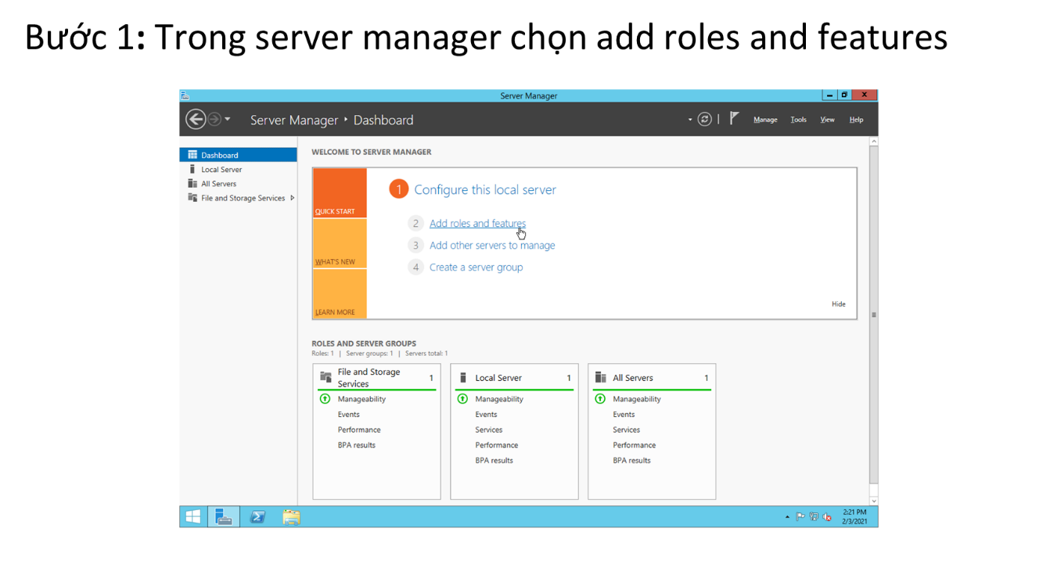

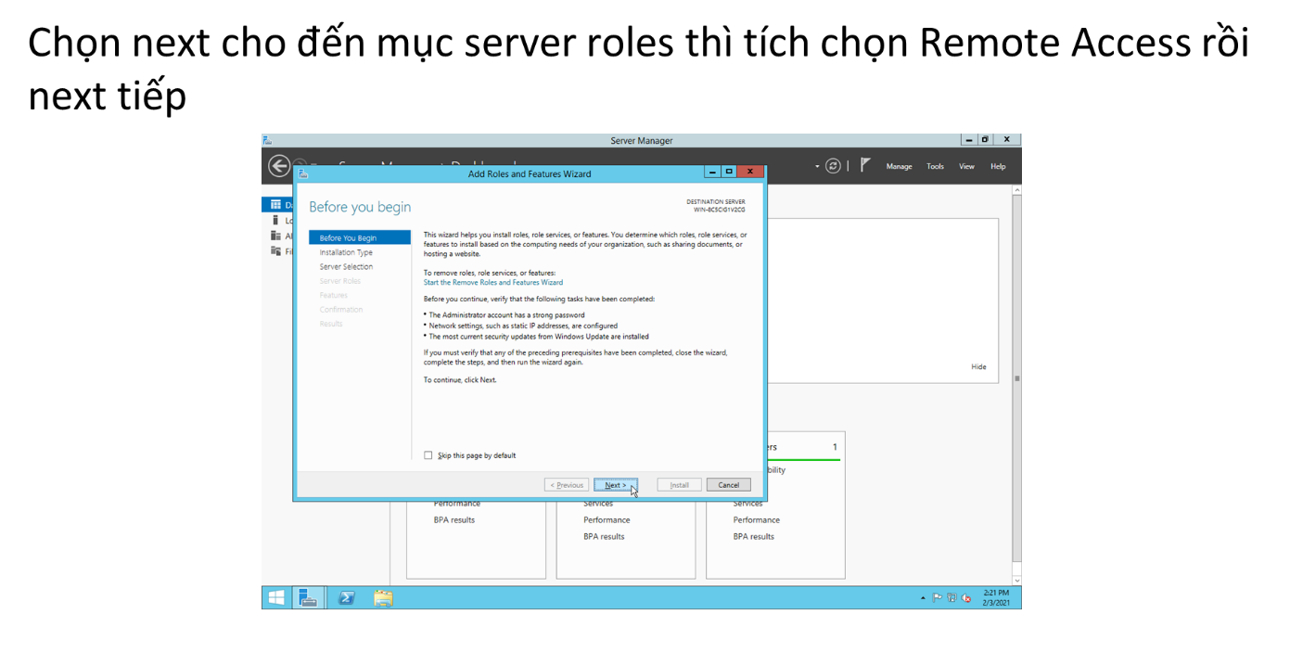

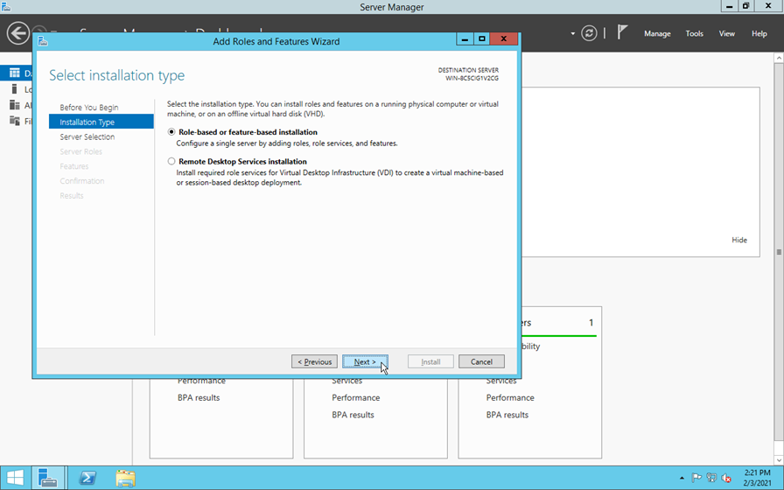

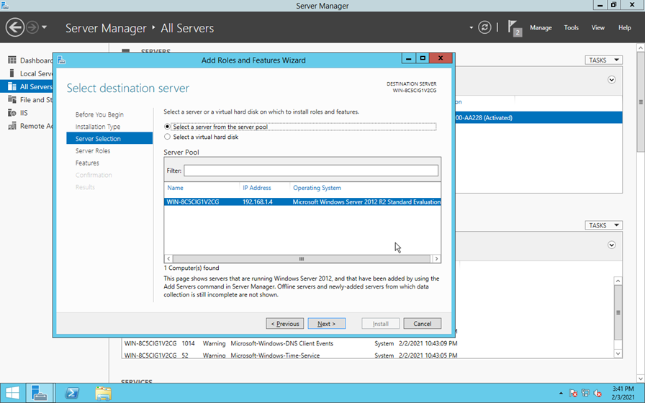

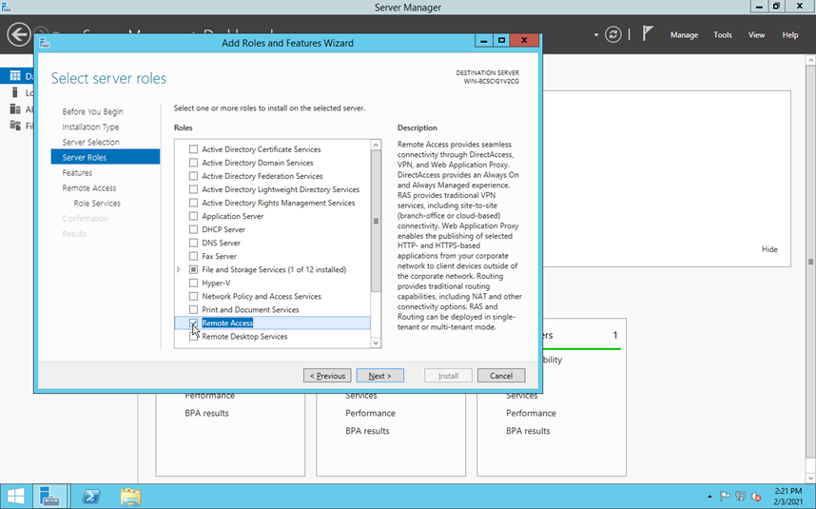

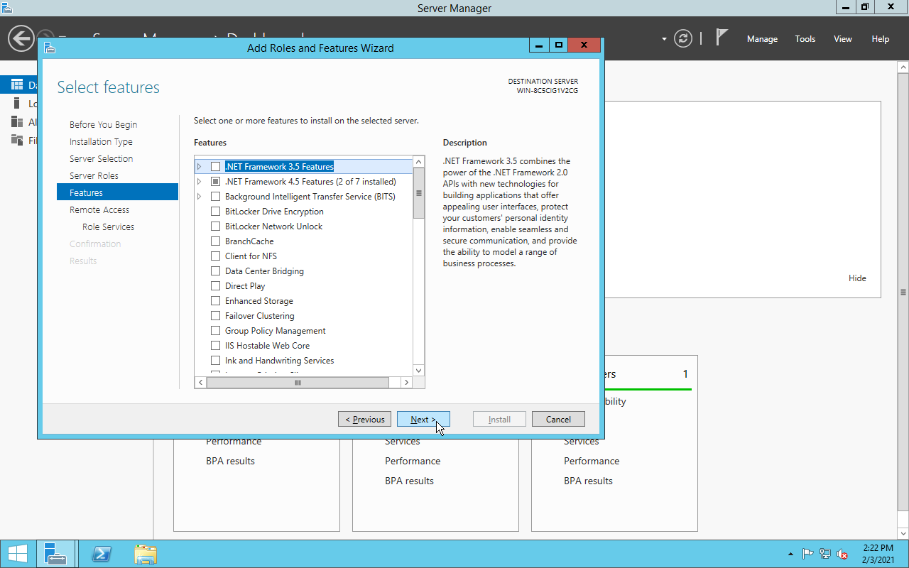

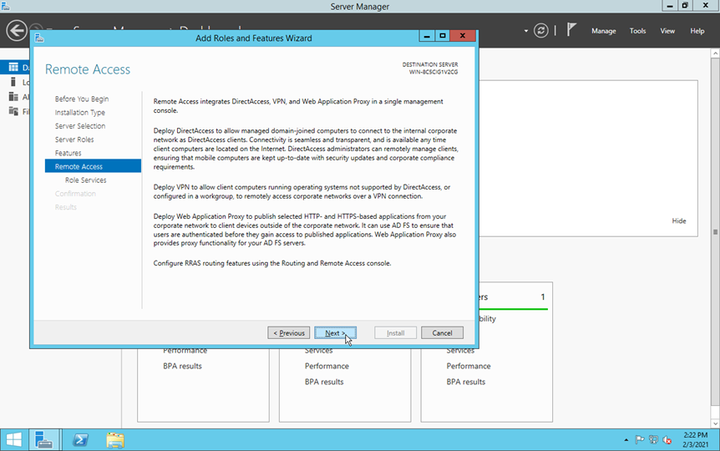

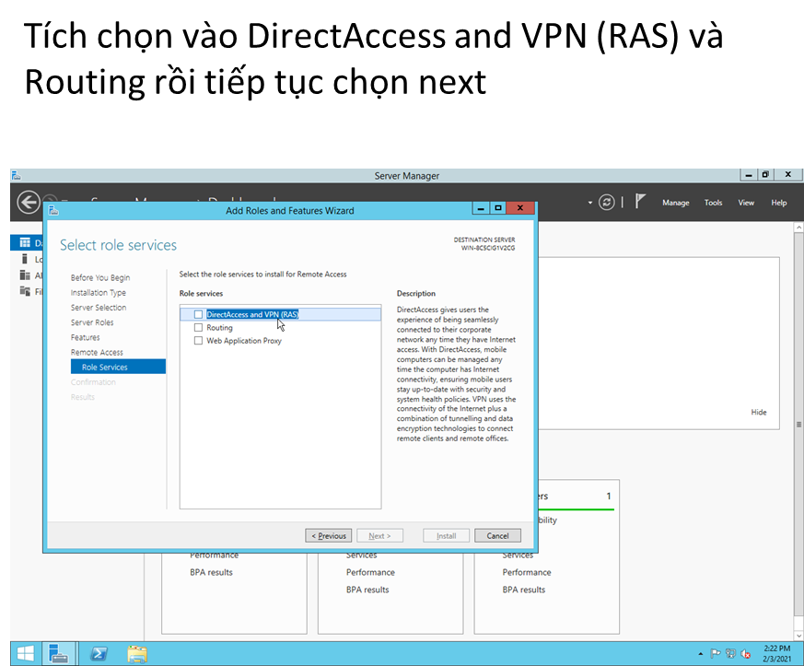

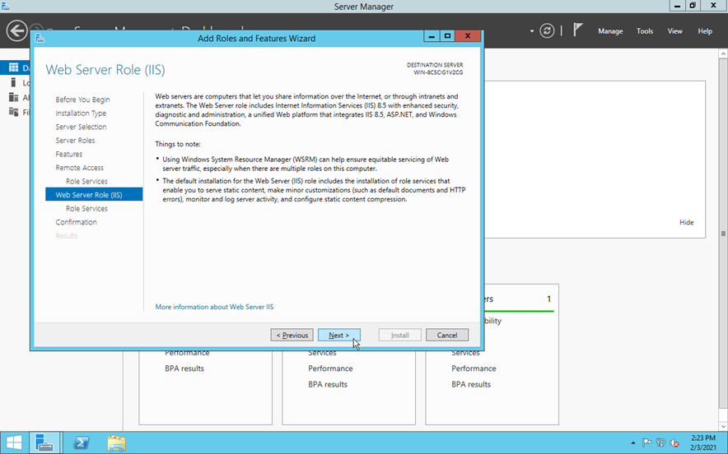

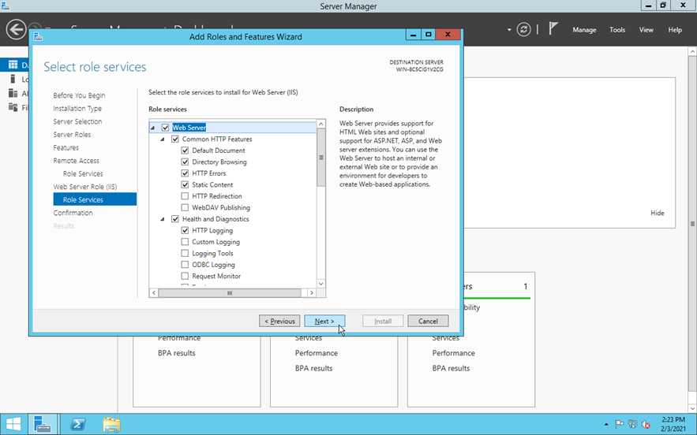

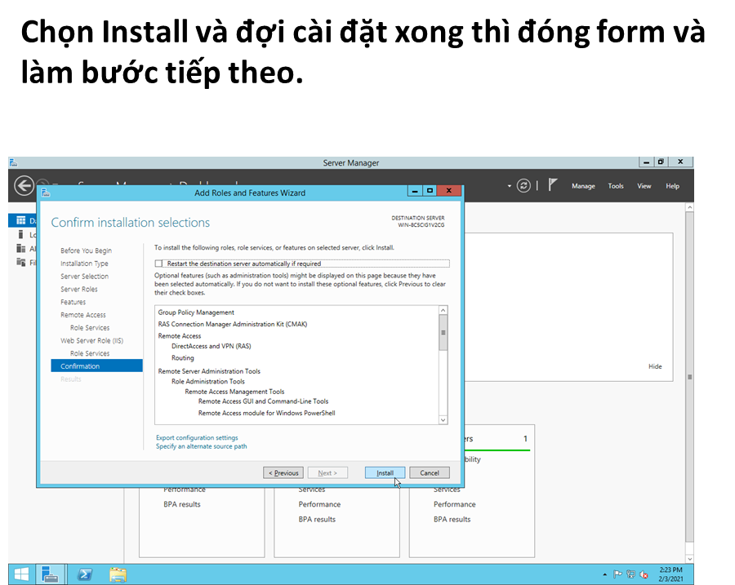

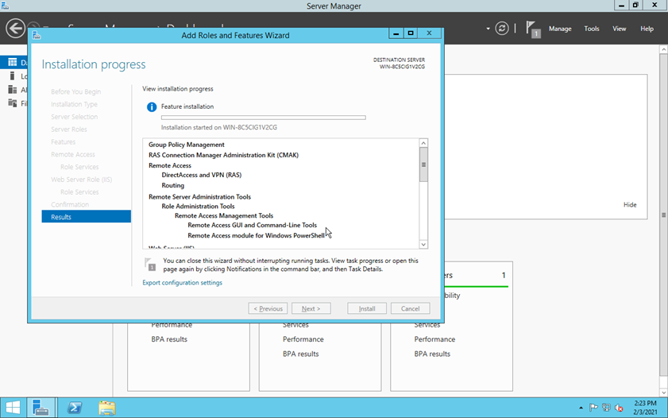

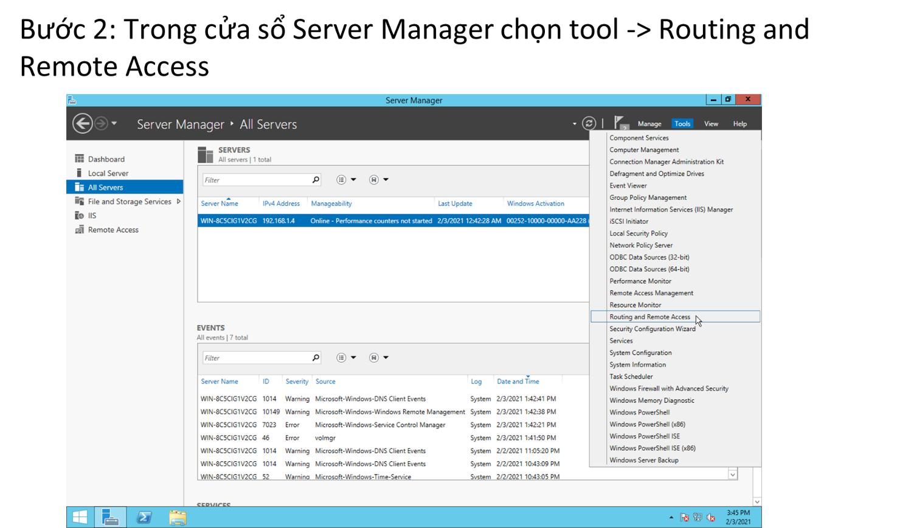

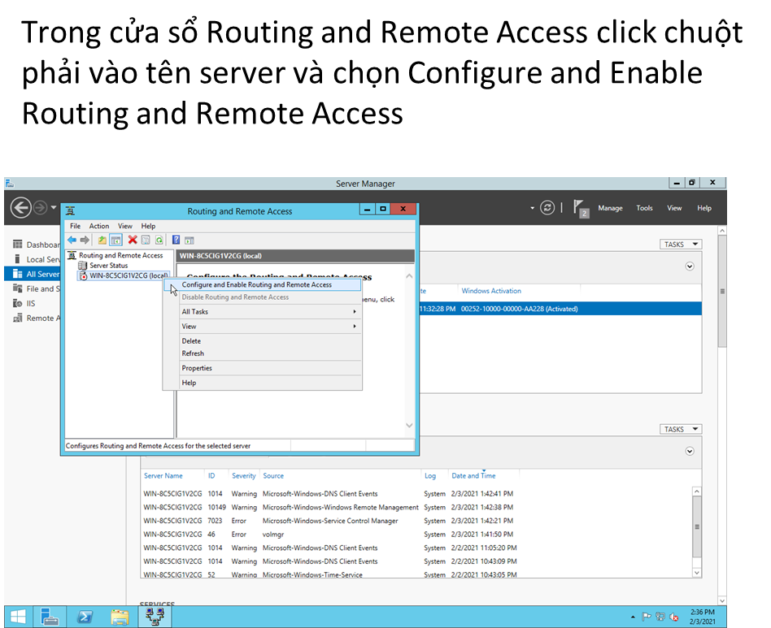

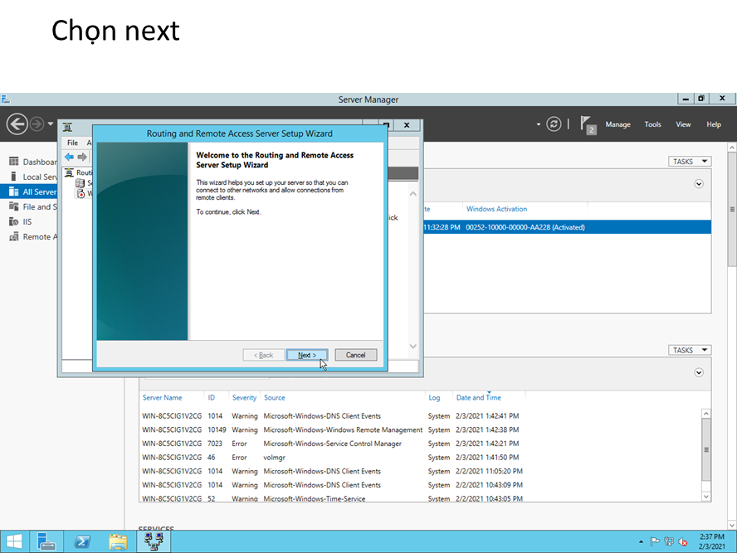

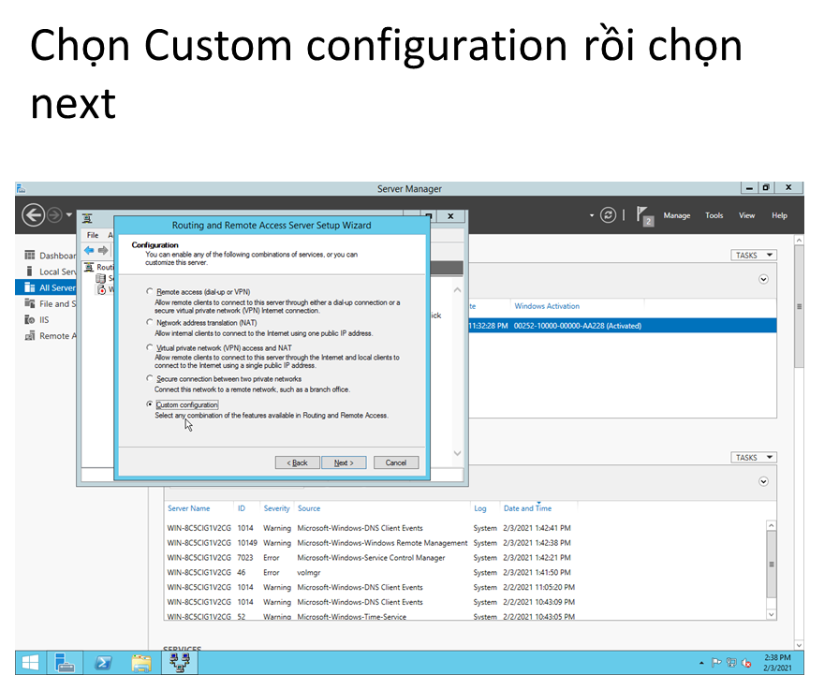

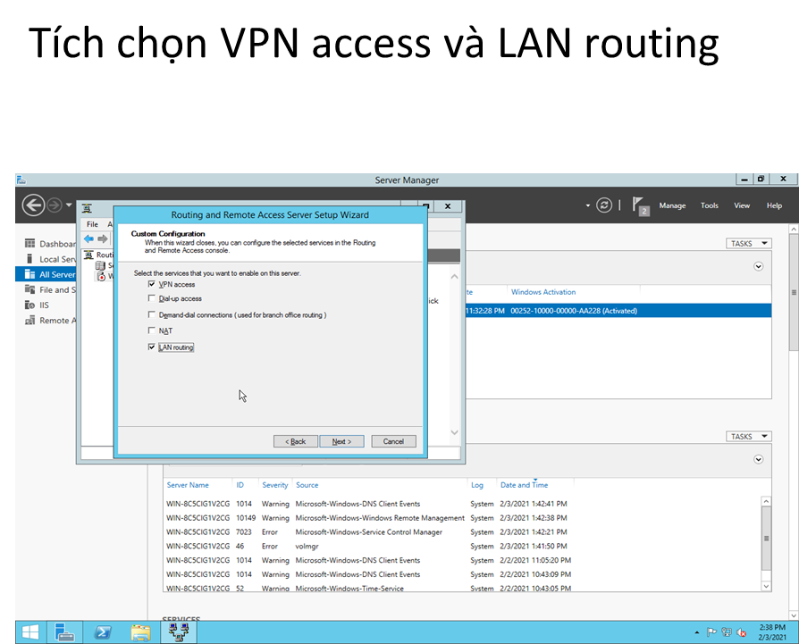

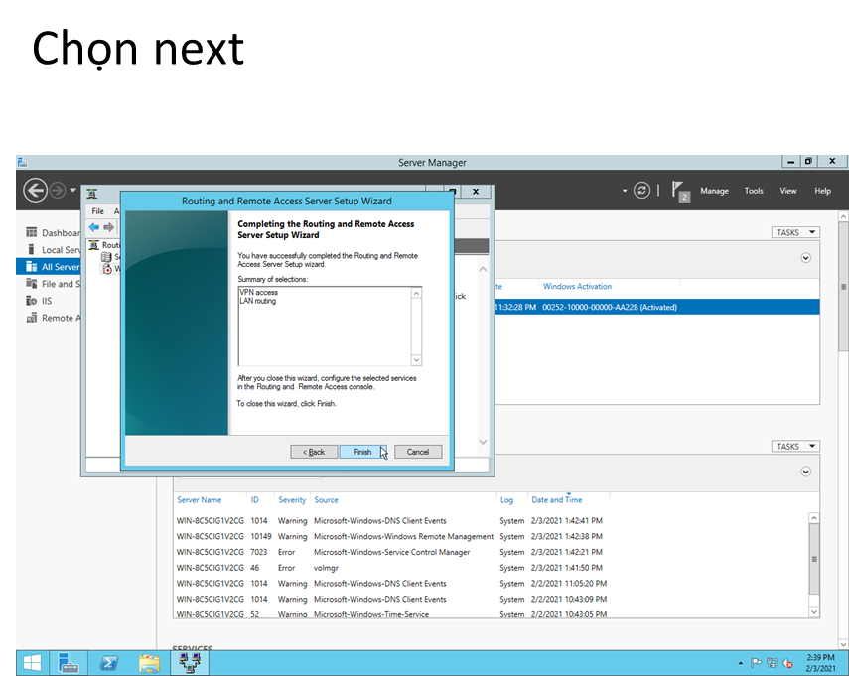

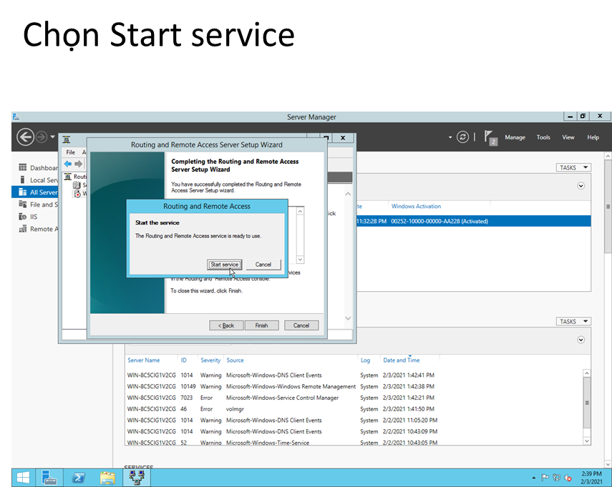

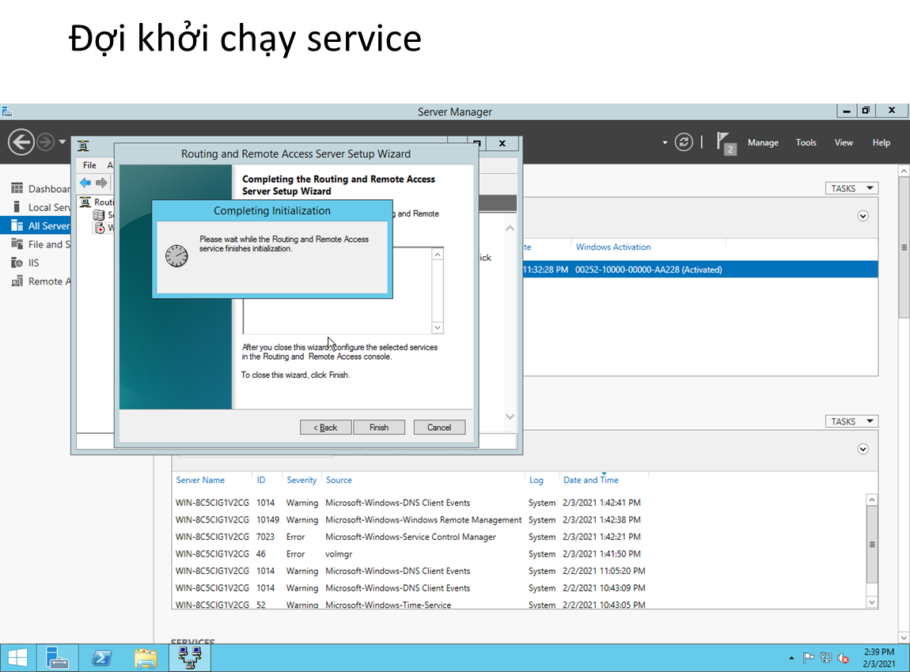

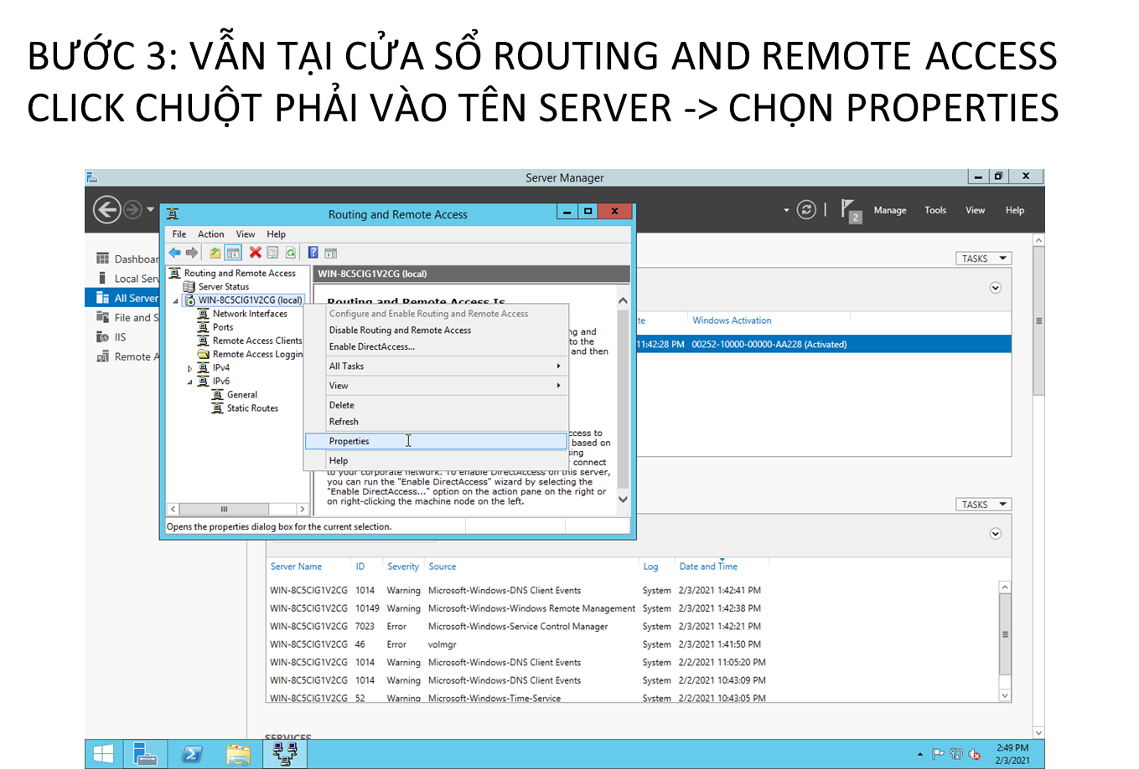

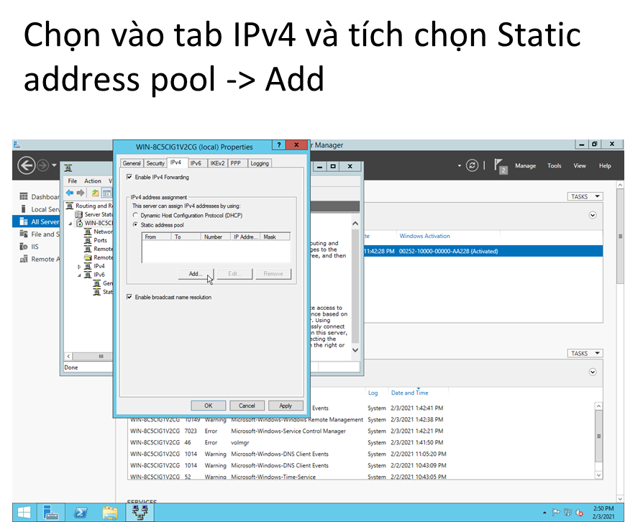

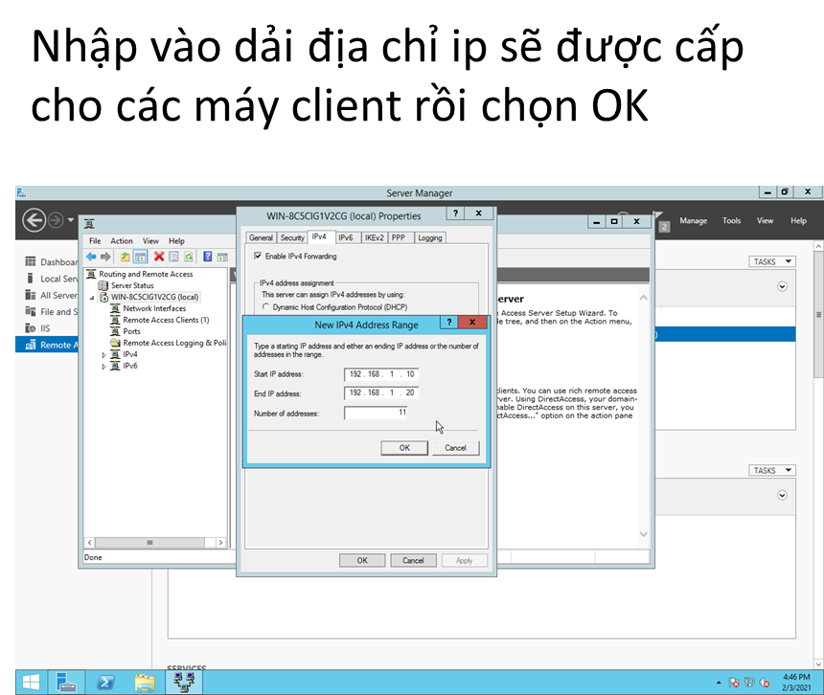

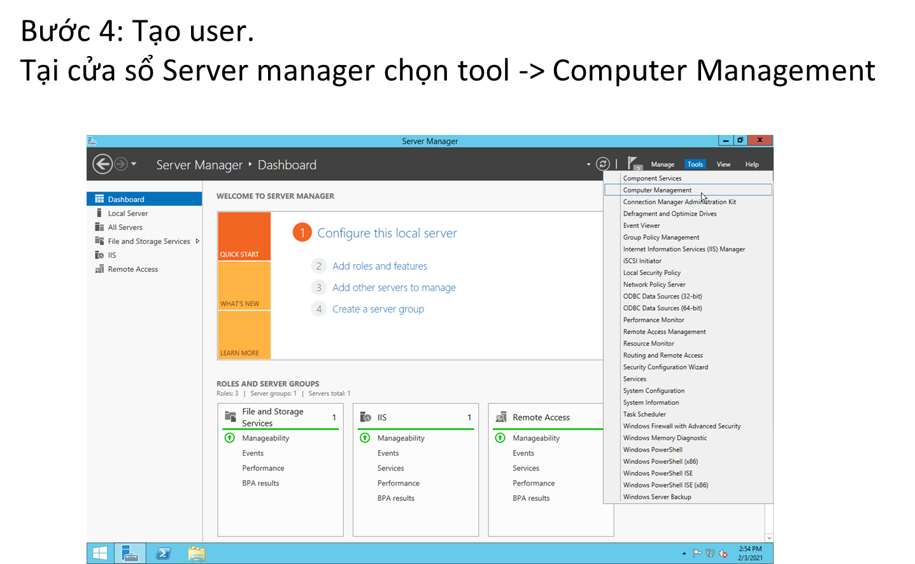

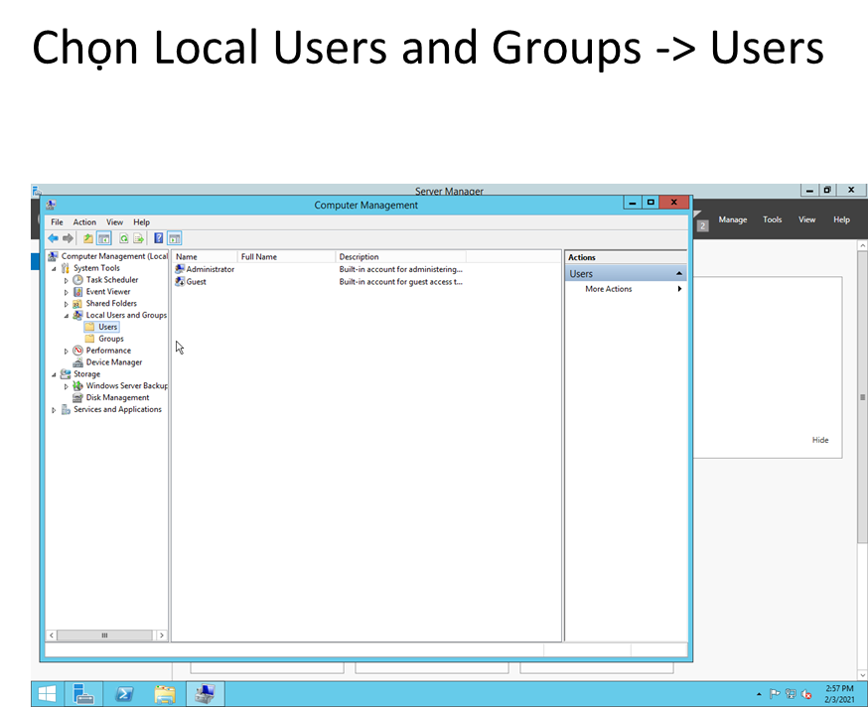

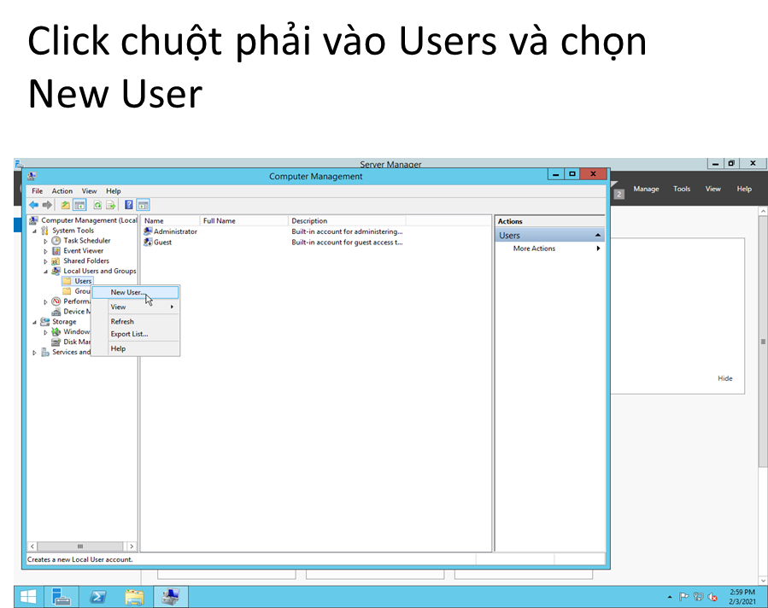

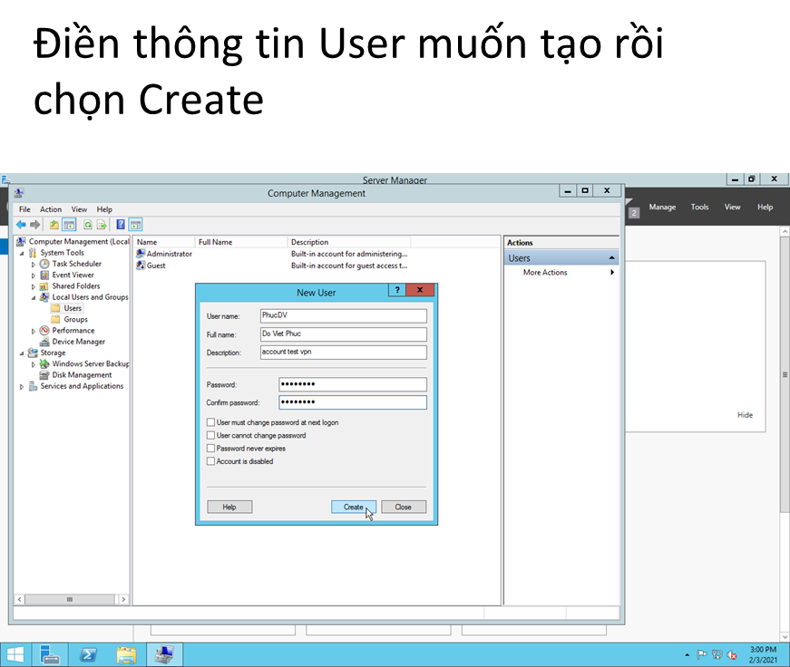

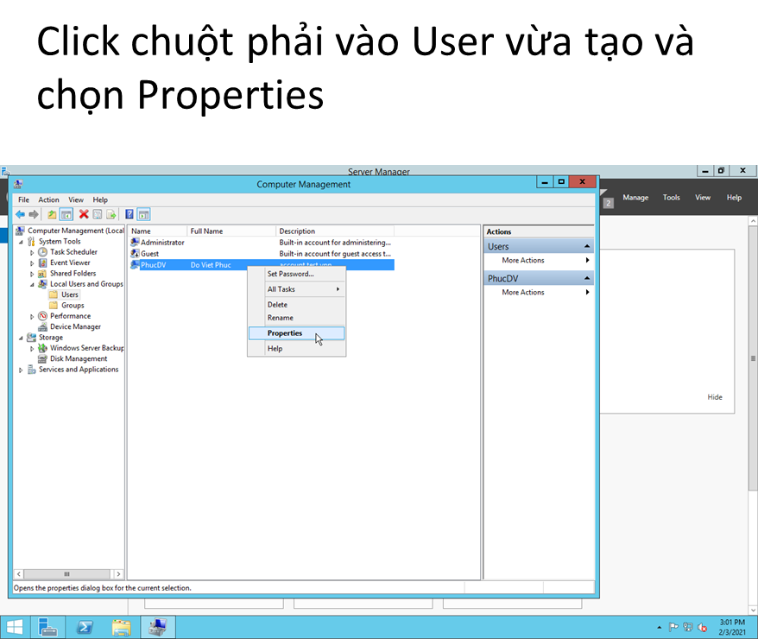

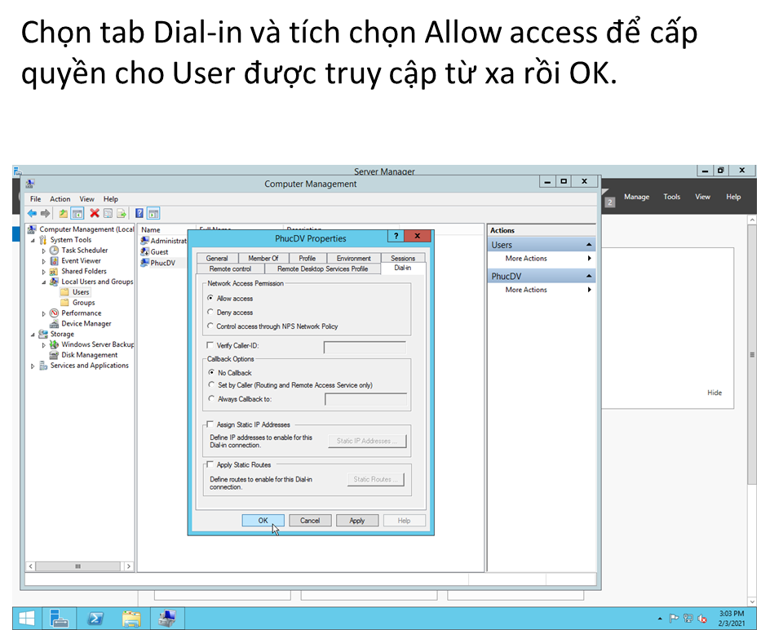

**Như vậy là ta đã hoàn thành tạo 1 server VPN trên Window server 2012.**

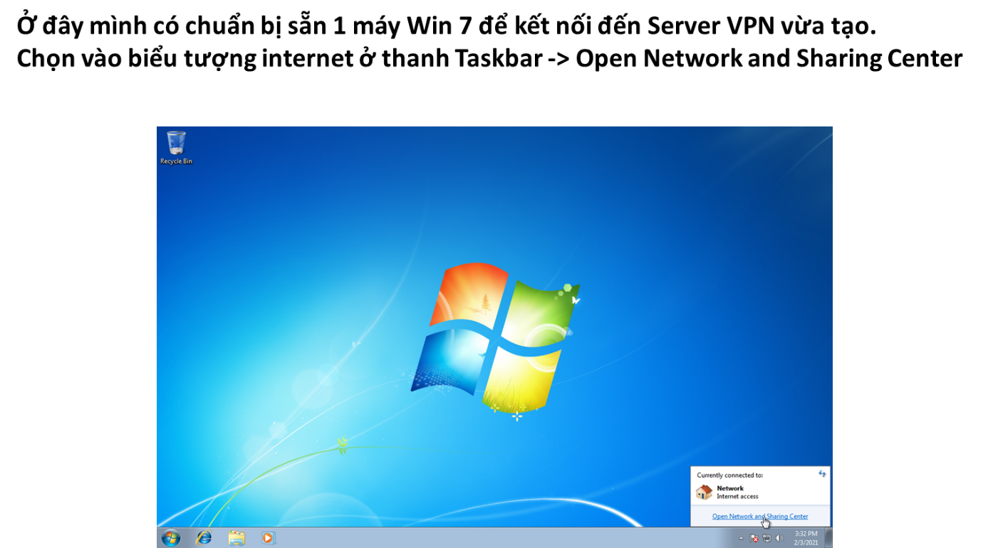

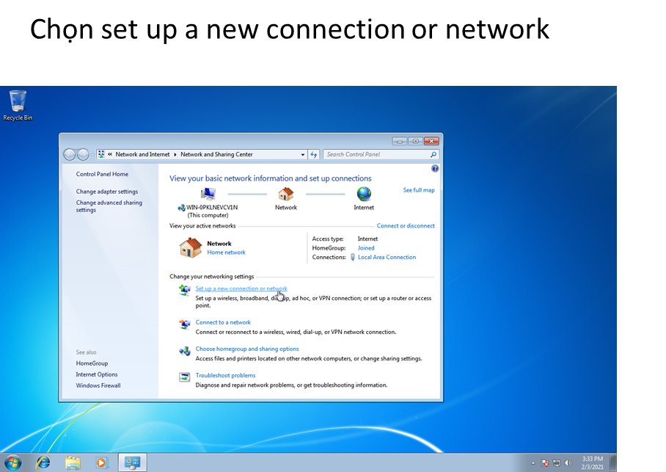

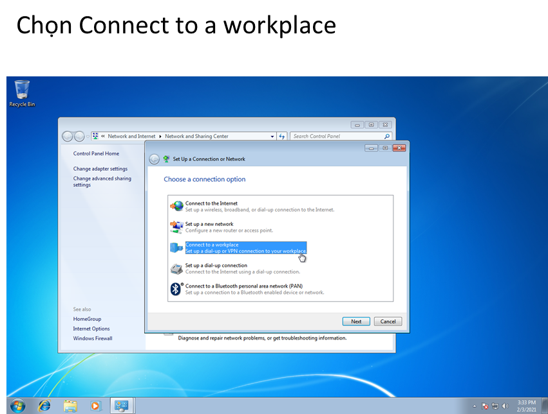

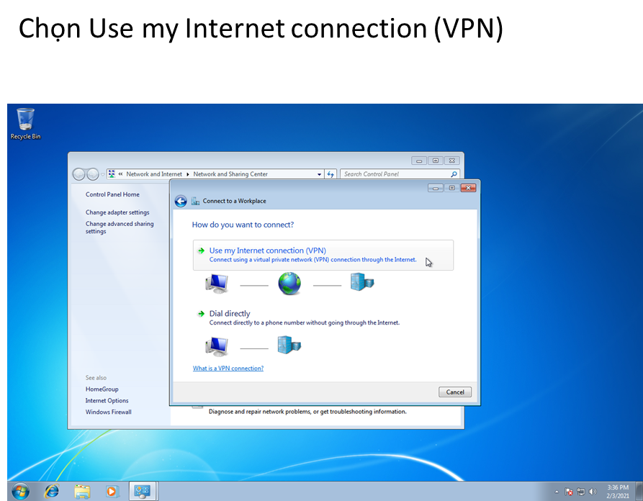

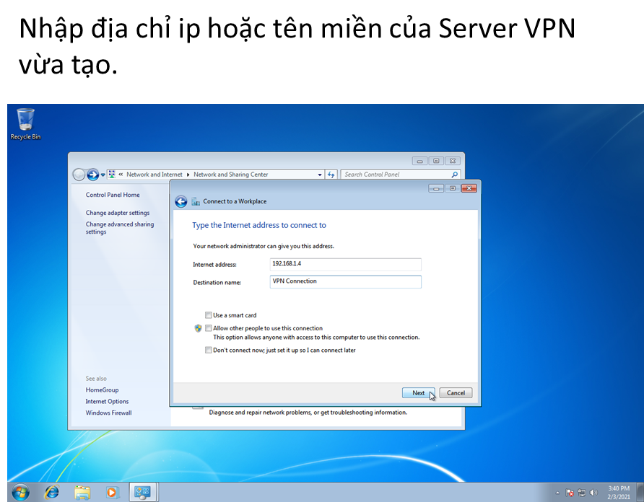

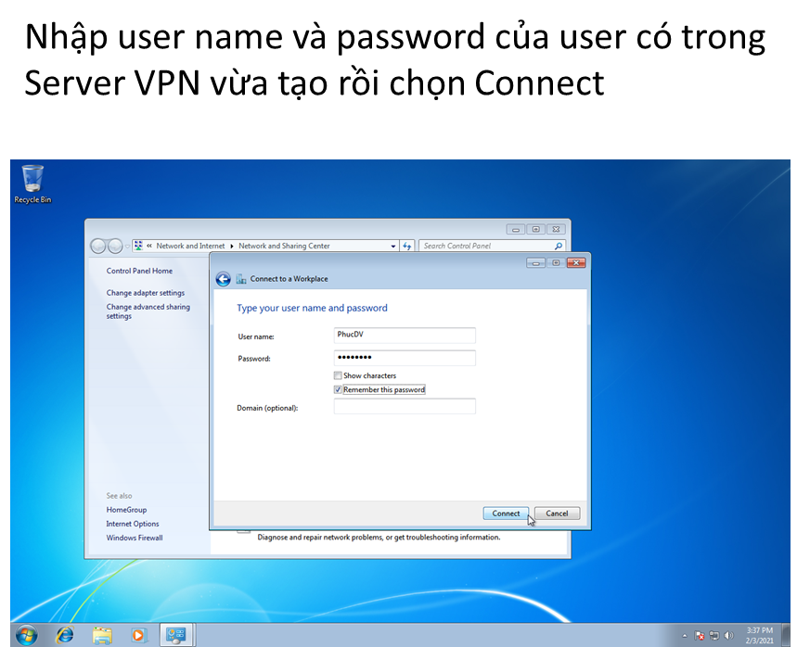

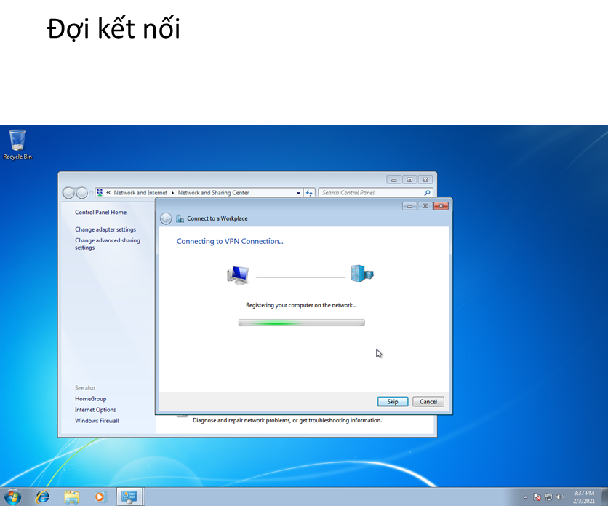

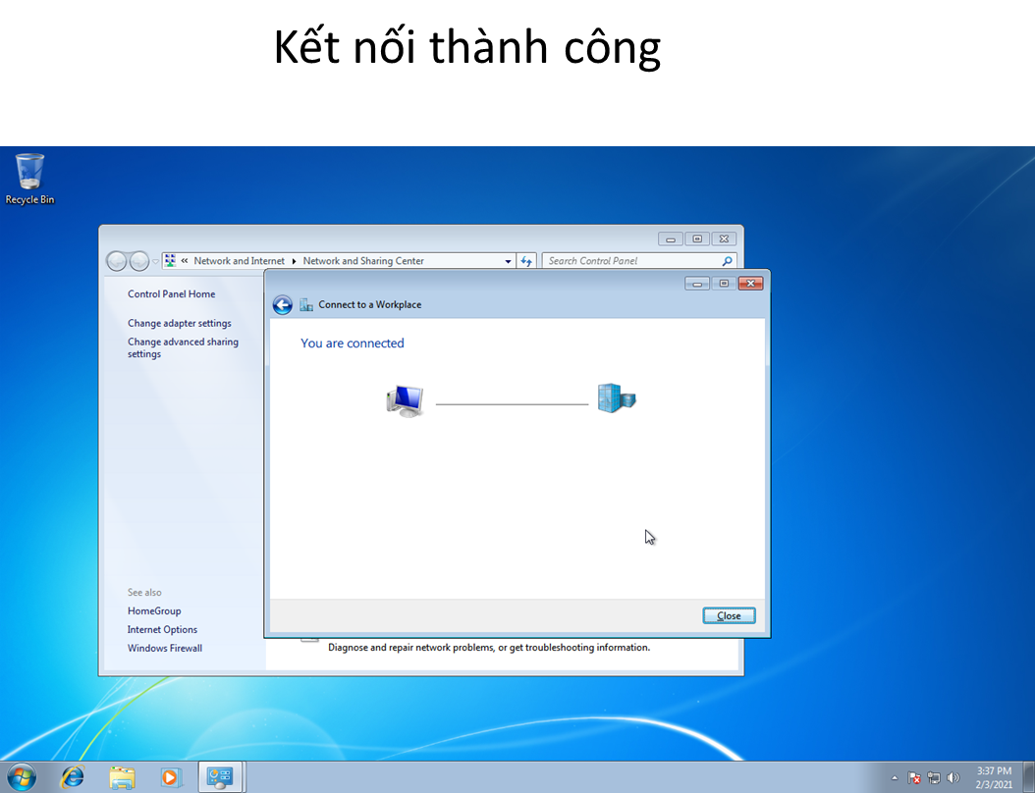

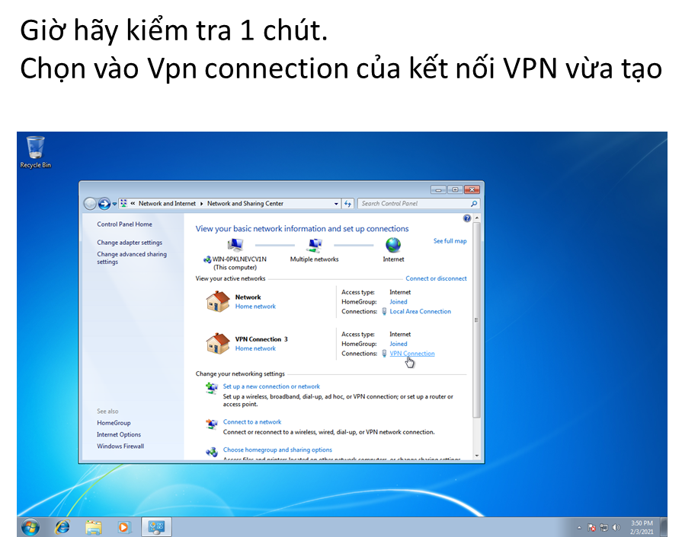

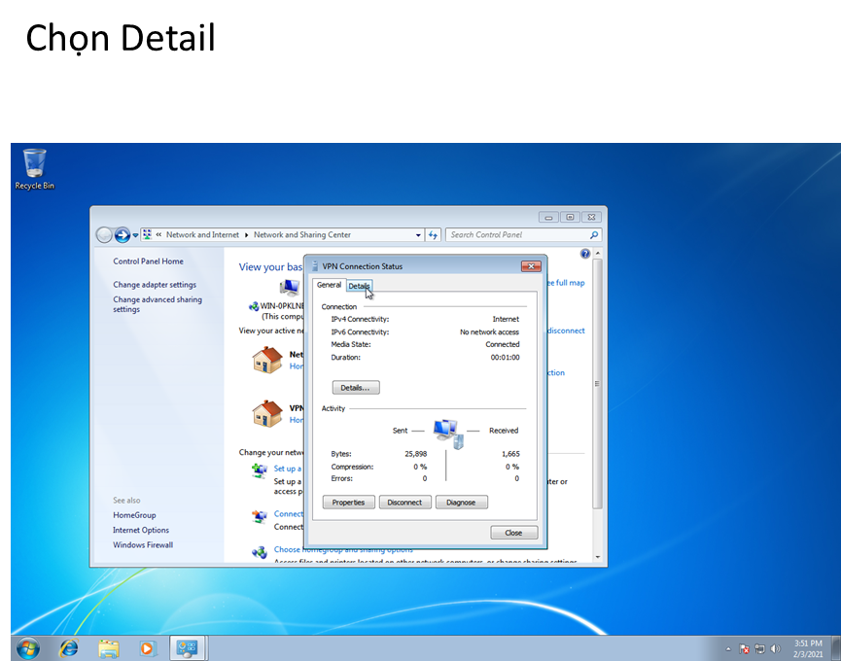

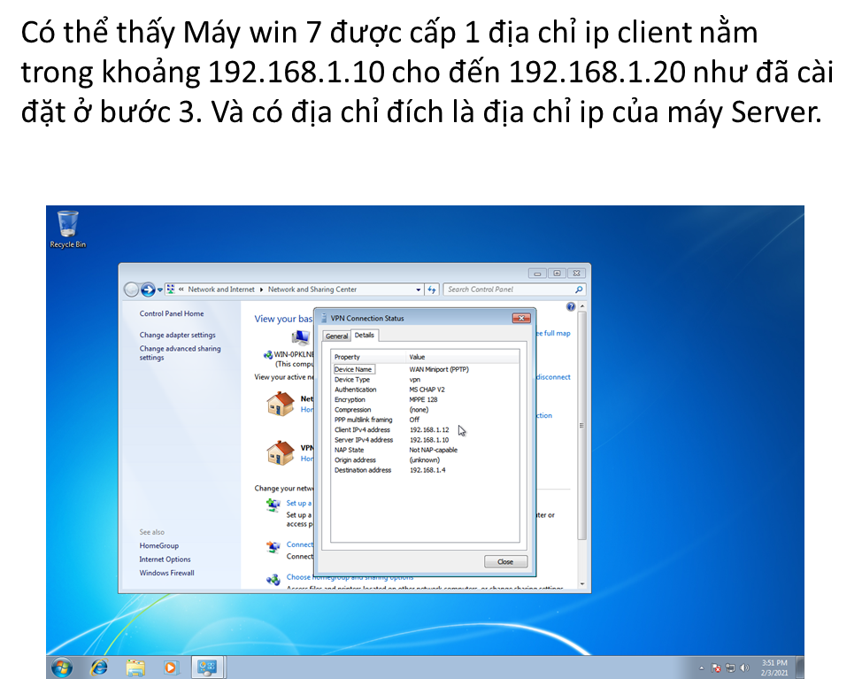

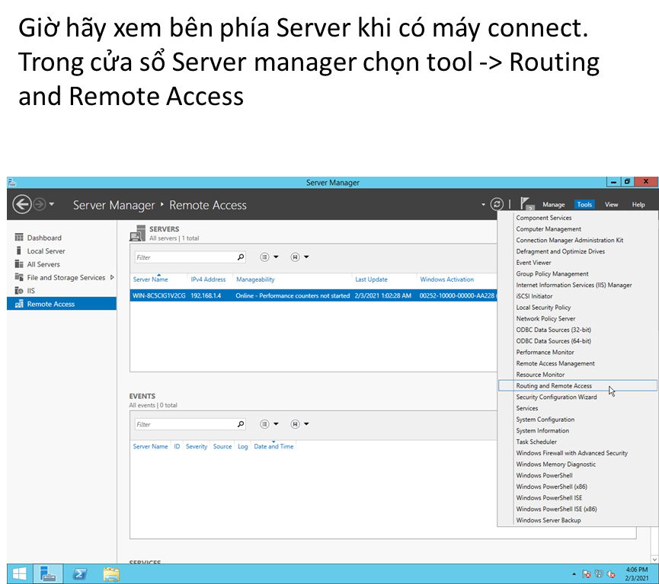

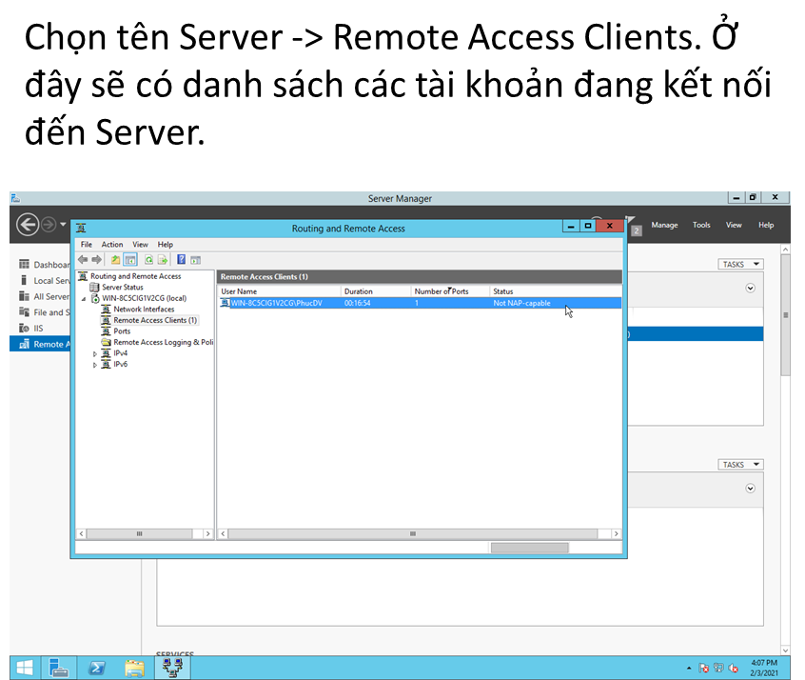

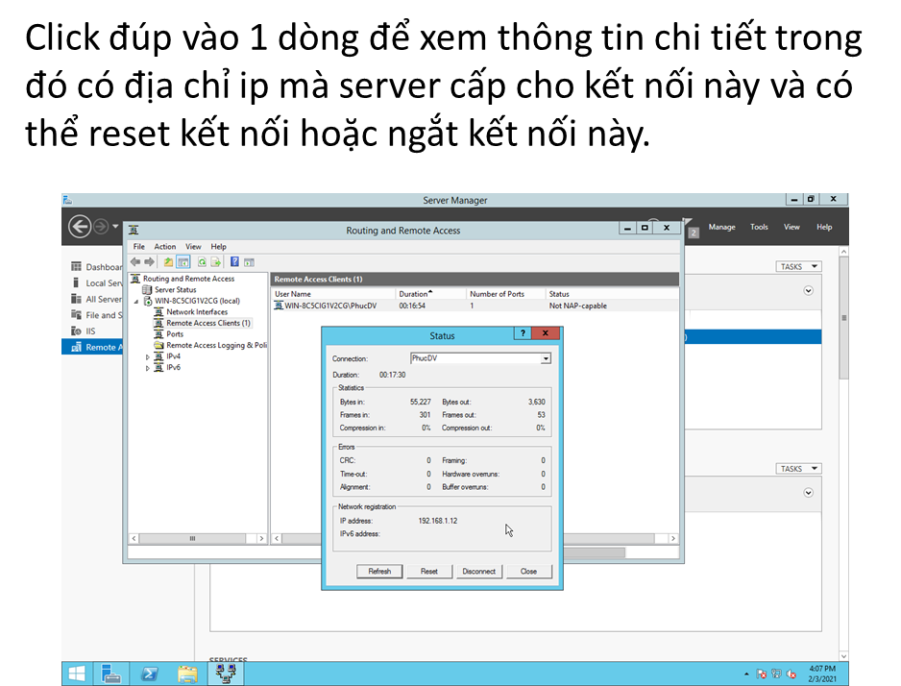

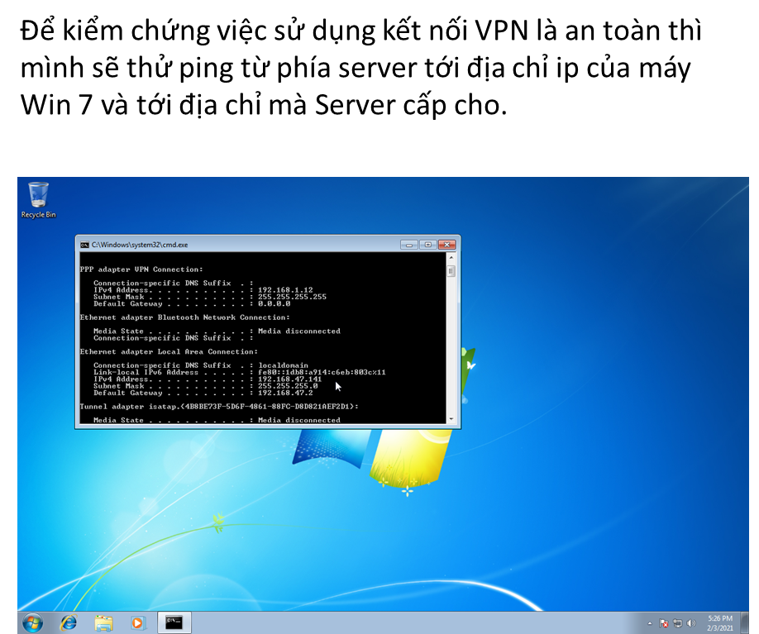

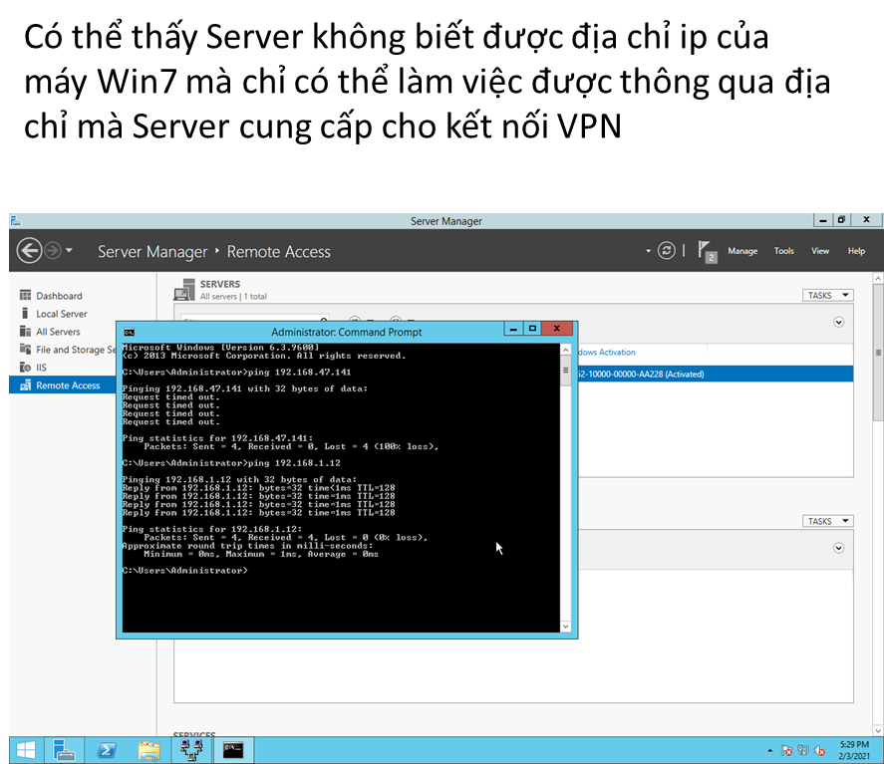

1. **Một số câu hỏi và câu trả lời**

***Câu 1: Khi xây dựng kết nối VPN kiểu Remote-Access, người dùng A không thể dial vào VPN Server mặc dù đã thiết lập đúng các thông số cho VPN Connection và khai báo chính xác Username và password. Các người dùng khác vẫn kết nối VPN từ nhà vào văn phòng công ty được bình thường. Nguyên nhân lỗi có thể là:***

1. **Tài khoản của người A không được cấp phép đăng nhập từ xa**
2. **IP addres trên máy người dùng A không cùng Net.ID với IP address trong văn phòng công ty**
3. Hệ Điều hành trên máy người dùng A và Hệ Điều hành trên máy VPN Server không tương thích nhau.
4. Hệ Điều hành trên máy người dùng A không hỗ trợ kết nối VPN

***Câu 2. Trường Đào tạo CNTT iSPACE có nhiều chi nhánh. Các nhân viên kế toán ở các Chi nhánh muốn chia sẻ những thông tin kế toán với nhau. Giải pháp nào sau đây là khả thi hiện nay?***

1. **Với đường truyền Internet có sẵn, triển khai hệ thống VPN cho các chi nhánh**
2. Sử dụng Remote Dial-up để quay số nối mạng từ Chi nhánh A qua B mỗi khi có nhu cầu truy cập thông tin chia sẻ
3. Mỗi Chi nhánh thuê bao một Leased Line riêng. Routing các Leased Line lại với nhau
4. Sử dụng dây mạng để nối tất cả các Chi nhánh lại với nhau

***Câu 3. Trường Đào tạo CNTT iSPACE dự tính triển khai kết nối VPN Site-to-Site giữa các Chi nhánh nhưng vẫn còn lo ngại về độ an toàn của dữ liệu khi truyền trên hạ tầng internet. Là người quản trị mạng tại trường, bạn chọn giải pháp nào dưới đây để khắc phục khó khăn trên?***

1. **Sử dụng IPSec kết hợp với giao thức L2TP**
2. Yêu cầu nhà cung cấp dịch vụ internet (ISP) mã hóa các dữ liệu truyền bằng VPN từ iSPACE ra ngoài interne
3. Sử dụng hệ thống mã hóa tập tin (Encrypt File System - EFS) có sẵn trong Windows để mã hóa các tập tin trước khi chia sẻ qua VPN
4. Đặt mật khẩu có độ phức tạp cao cho các Dial-In User

***Câu 4. Các nhân viên thuộc Chi nhánh Biên Hòa có nhu cầu truy cập dữ liệu trên các máy tính trong phòng Kế toán của Chi nhánh Phú Nhuận. Là một người quản trị mạng tại iSPACE, bạn chọn giải pháp nào là tối ưu nhất:***

1. **Thiết lập VPN kiểu Site-to-Site giữa 2 chi nhánh**
2. Thiết lập VPN kiểu Remote-asccess và cấp cho những nhân viên tại Chi nhánh Biên Hòa tài khoản truy cập vào Chi nhánh Phú Nhuận
3. Thiết lập một FTP Server tại chi nhánh Phú Nhuận. Các dữ liệu Kế toán sẽ được đưa vào FTP Site để nhân viên CN Biên hòa truy xuất
4. Những dữ liệu cần truy xuất sẽ được nhân viên phòng Kế toán gởi mail cho các nhân viên Chi nhánh Biên Hòa

***Câu 5: Thiết bị nào cho phép ta kết nối đến một mạng LAN của công ty qua Internet thông qua một kênh đượ c mã hóa an toàn ?***

* 1. **VPN**
  2. WEP
  3. Modem
  4. Telnet

***Câu 6:******Một gói tin có hỗ trợ IPSec được mã hóa cả Header và Content. Phương thức mã hóa này có tên gọi****:*

1. **ESP**
2. AH
3. SSL
4. EFS

***Câu 7*:** ***Áp dụng IPSec vào hệ thống VPN, phương thức chứng thực được hỗ trợ sẵn trong dịch vụ RRAS của Windows là:***

1. Encapsulating Security Payload (ESP)
2. **Internet Key Exchange (IKE)**
3. Certified Authentication (CA)
4. Kerberos

***Câu 8: Các giao thức nào sau đây làm việc trên lớp IP để bảo vệ thông tin IP trên mạng ?***

1. IPX
2. **IPSec**
3. SSH
4. TACACS+

***Câu 9: Kỹ thuật nào được sử dụng để bảo đảm thông tin liên lạc qua một mạng không được bảo mật ?***

1. Telnet
2. SLIP
3. **VPN**

***Câu 10: Thiết bị nào được sử dụng để cho phép các máy trạm không dây truy cập vào một mạng LAN rộng ?***

1. 802.11b
2. Tường lửa
3. Điểm truy cập không dây (Wiless Access Point)
4. **VPN**